最后一片叶子
[美]欧·亨利
教学目标：体会作品蕴涵的人性美。
教学手段：Authorware课件
教学时数：一课时
教学方法：学生自学、讨论；教师加以电波、归纳。
教学过程：
一、导入新课：
同学们，前面我们学过了小说单元，我们知道小说总是以塑造人物形象来反映社会生活。一篇好的小说，总是要调动一切手段来塑造鲜活、独特的人物，通过人物的肖像、行动、语言、心理、细节等来刻画人物的性格，揭示人物的社会意义，寄托作者的审美理想，因此这些鲜活、独特的人物形象就给我们留下了难以忘怀的印象。如鲁迅笔下的孔已己、阿Q；曹雪芹笔下的林黛玉、贾宝玉；施耐庵笔下的一百零八将等等。上学期我们学过法国作家莫泊桑的一篇小说叫（《项链》），作品中的主人公玛蒂尔德给我们留下了深刻印象，作者更是凭借这类短篇小说被称为（世界三大短篇小说之王）的称号。那么其他两个是谁呢？（俄- 契可夫、美-欧·亨利）俄- 契可夫的作品我们已经学过。今天我们再来学习一下美-欧·亨利的作品《最后一片叶子》，学习过程中大家可以把三位作家进行一个比较。
二、作者简介：
欧·亨利，是美国最著名的短篇小说家之一。 欧·亨利善于描写美国社会尤其是纽约百姓的生活。他的作品构思新颖，语言诙谐，结局常常出人意外；又因描写了众多的人物，富于生活情趣，被誉为“美国生活的幽默百科全书”。代表作有小说《警察与赞美诗》、《麦琪的礼物》、《最后一片叶子》。
三、自渎训练：
1、琼西生的是什么病？病情如何？
2、她如何看待自己的病情？精神状态如何？
3、医生认为挽救琼西生命的药方是什么？
*4、这个药方在文中指什么？为什么说这是挽救琼西的药方？怎么得来的？
5、找出文中描写贝尔门的句子并加以概括。
*6、为什么说“最后一片叶子”是贝尔门的杰作？
*7、你认为本文的主人公是谁？讲讲自己的理由。
*8、学完本文后你有什么感悟？
结构板书：（配合自渎训练的讲解）
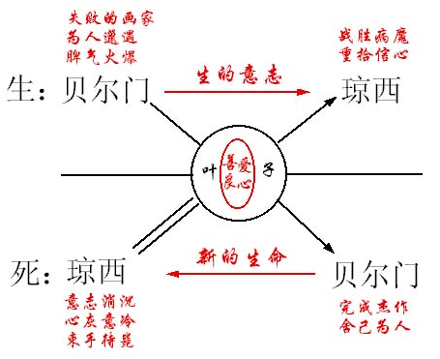

四、人物形象小结：
我们这节课的目标就是要让大家体会人性美。那么人性美体现在什么人身上？（贝尔门）怎么体现出来的？请大家阅读相关情节以及课文暗示的社会背景加以分析说明。
小结：从文章第一到第四节的琼西住的环境中我们可以知道他们住在华盛顿西区的平民区，东区是富人的居住区。资本主义社会人与人之间的关系是赤裸裸的金钱关系。在这样一个世态炎凉、人情冷落的社会背景下生活的人肯为他人消灾化难而自我牺牲，这种品质无异于寒夜里的星星，璀璨夺目。贝尔门这个一生穷困潦倒失败的画家形象立即变得高大无比，而最后一片叶子也就毫无疑问成了他一生最伟大的杰作。
五、作业：
1、根据自己的想像补写贝尔门画叶子的情景，要抓住周围环境以及人物的动作、神态的描写。

